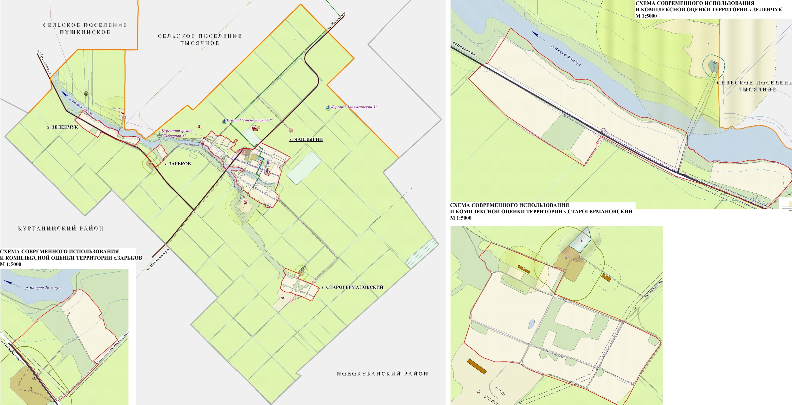

Исполняющий обязанности начальника управления экономики и

потребительской сферы администрации

муниципального образования Гулькевичский район Е.В. Хомутова

СХЕМА РАЗМЕЩЕНИЯ

нестационарных торговых объектов

на территории сельского поселения Союз Четырёх Хуторов

Гулькевичского района в 2022 году

Павильон по продаже смешанных товаров №1

Павильон по продаже смешанных товаров №1